**Нов български университет**

**Информатика**

**Денис Велиев**

**F104630**

**Документация за Front-End частта на групов проект по:**

**Практика по програмиране и по реализация на бази данни**

**CSCB634**

**„Уеб базиран електронен дневник“**

**Преподавател:**

**гл. ас. д-р Христина Костадинова**

**Описание**

Grade Center WebApp е уеб базиран електронен дневник, предназначен за въвеждане, редактиране, изтриване и визуализиране на информация относно резултати на ученици от 1-ви до 12-ти клас. Приложението е разработено с React и използва React Redux и Redux Toolkit за управление на състоянието. Фронт-енд частта е написана изцяло на JavaScript с ReactJS.

**Технологии**

1. **React:** Основната библиотека за изграждане на потребителски интерфейс.
2. **React Redux:** За управление на състоянието на приложението.
3. **Redux Toolkit:** За улесняване на работата с Redux.
4. **React Router:** За маршрутизиране в приложението.
5. **Material-UI:** За създаване на красиви и функционални потребителски интерфейси.
6. **Axios:** За HTTP заявки към бекенда.
7. **Vite:** За разработка и билдване на приложението.

**Инсталация**

Отваря се терминал и се въвеждат следните команди, една след друга:

**Клониране на repository**

git clone https://github.com/hideOnDenis/Grade-Center-WebApp-ReactJS

cd grade-center-webapp

**Инсталиране на зависимости**

npm install

**Скриптове**

Стартиране на приложението в режим на разработка

npm run dev

Това ще стартира Vite development server и ще можете да достъпите приложението на [**http://localhost:5173**](http://localhost:5173).

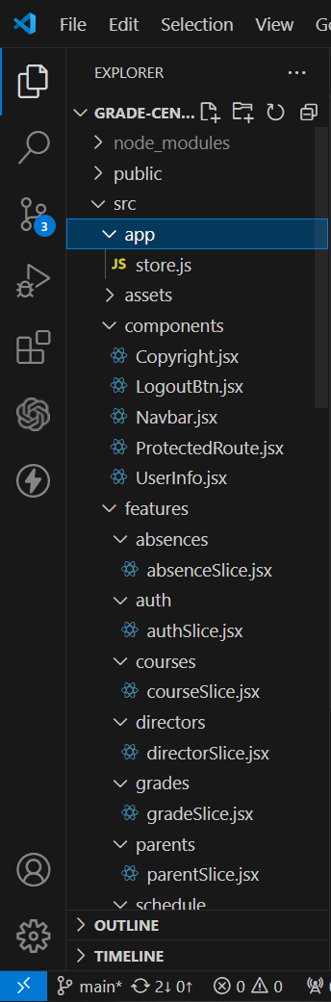**Структура на проекта**

